خط الرقعة :
خط الرقعة من الخطوط المتأخرة المستحدثة قيل : اخترعه ووضع قواعده الأستاذ ممتاز ببك مصطفى المستشار ، وكان في عهد السلطان عبد الحميد خان ، حوالي سنة 1280 هـ ، وكان خط الرقعة قبل ذالك خليطا بين خط الديواني وخط السياقت ، وكان ممتاز ببك مشهورا بخط الديواني ، وقد ربط بعضهم خط الرقعة بخط الرقاع القديم ، وليس هذا من ذاك .
إن قلم الرقعة قصير الحروف ، ويحتمل انه اشتق من خط الثلث وخط النسخ وما بينهما ، وأن أنواعه كثيرة باختلاف غير جوهري في سجلات الدولة العثمانية .
ومن القواعد اللازمة خط الرقعة إن يكتب على ميزان خطين وهميين على شكل أفقي ، وقيل أيضا إن سر أجادة كتابة الرقعة كتابة تنحصر في إتقان ستة حروف هي الألف والباء والنون والراء والحاء والعين فيستطيع الخطاط إن يستخرج باقي الحروف منها.
إن خط الرقعة جميل وبديع ، في حروفه استقامة أكثر من غيره ، ولا يحتمل التشكيل ، ولا التركيب ، وفيه وضوح ويقرأ بسهولة ويستعمل اغلب الأحيان في الإعلانات التجارية ، لبساطة وضوحه وبعده عن التعقيد .
ويستعمل في عناوين الصحف والكتب والمجلات وعناوين الدوائر الرسمية .
وخط الرقعة هو خط أسهل الخطوط العربية على الإطلاق ، وهو أصل الكتابة الاعتيادية لدى الناس غالبا في أمورهم اليومية . وأشهر من كان يكتب في خط الرقعة المرحوم هاشم محمد البغدادي والمرحوم محمد صبري الهلالي والمرحوم حسني الخطاط بالقاهرة .
- خصائص ومميزات خط الرقعة هي :-
- خط جميل وبديع في حروفه استقامة .
- ليحتمل التشكيل ( إي خالٍ من الحركات الأعرابية إلا ما ندر .
- به وضوح ويقرأ بسهولة ،وهو أسهل الخطوط كتابة .
- ويوضح احد الخطاطين قائلا جاءت بساطة خط الرقعة لكون حروفه خاضعة للتشكيل الهندسي البسيط ، فهي سهلة الرسم معتمدة في ذالك على الخط المستقيم والقوس ، كما إن طواعية لحركة اليد السريعة بعيدة عن الترويس والرتوش والتعقيد
- خط مربوع الشكل ، إي في انه قصير الطول ممتلئ البنية نسبيا عند مقارنته بخطوط أخرى كالثلث مثلا .
- خط الرقعة أفضل من الديواني وأمتن وأوضح تنظيما ولعل هذا السبب فضلاً عن سهولته ، الذي جعله مشهورا في البلاد العربية في الكتابة .
- طريقة كتابة خط الرقعة لا رسم فيه ولا زخرفة إلى في نهاية حرف الراء والدال المتصل قبله بحرف فترسم نهاية هذان الحرفان .
- يستعمل خط الرقعة في الكتابة اليومية والمراسلات وعناوين الكتب والإعلانات التجارية .

تطبيقات عملية في خط الرقعة :
لغرض إتقان خط الرقعة يجب إتباع الخطوات التالية :
1- يجب تعلم المسكة الصحيحة للقلم وان يجعل المتعلم القلم بين إصبعيه الإبهام والسبابة ويترك جزءا منه متروكا حتى يرى ما يكتب بون مشقة ثم يريح القلم على الجزء الأخير من الأصبع الوسطى ، ثم يضع إصبعيه الخنصر والبنصر تحت الأصابع الثلاث الأولى مستريحة وكما مبين في الرسم التوضيحي أدناه :
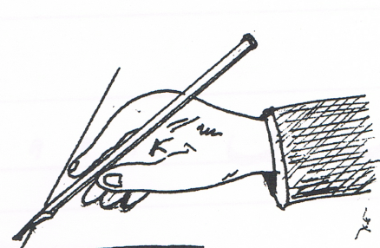

في ادناه حروف خط الرقعة وفق ميزان ها ومقاييسها:

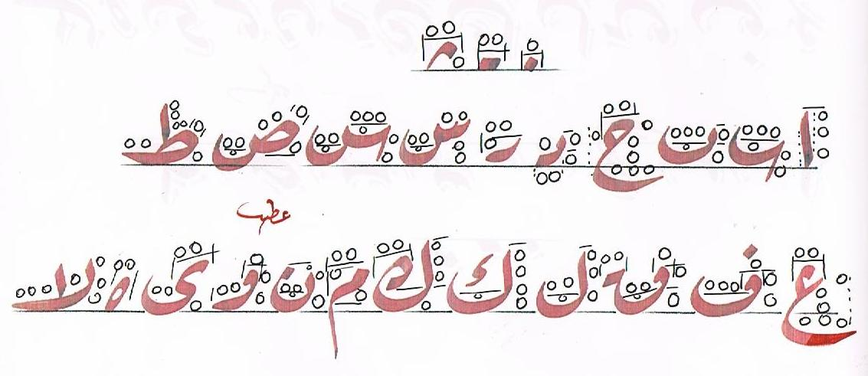

في الشكل أعلاه يبن لنا قياس كل حرف وبحجم القلم الذي يكتب به الحرف ، وكيفية استقراره على السطور وكذالك الحروف التي تنزل عن السطر. ، إما وضع سن القلم واتجاه سيره عند كتابة الحروف على السطر وهذا ما نوضحه في الشكل ادناه وكتابة الحروف مؤشر عليها بالأسهم

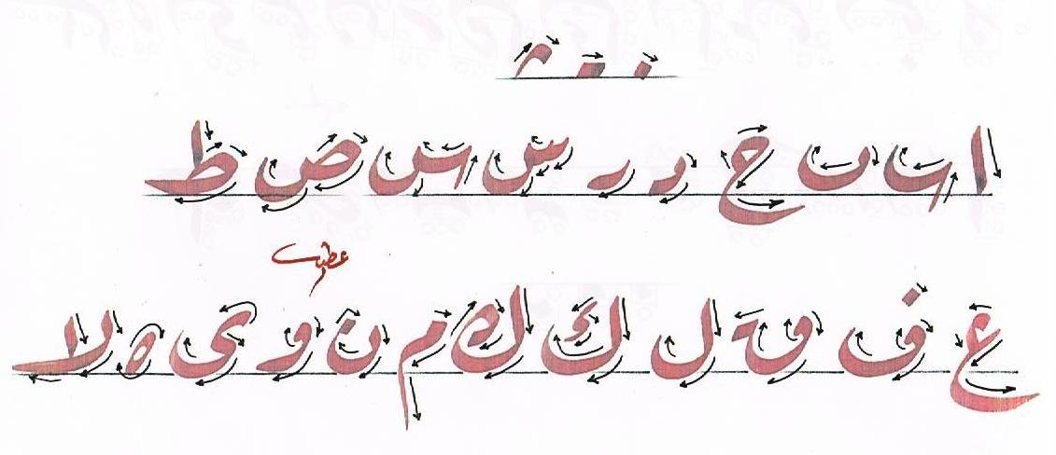

2 - وضع سن القلم بزاوية 45 درجة على السطر لغرض تعلم الأجاه الصحيح في رسم الحرف وكما مبين ادناه :.
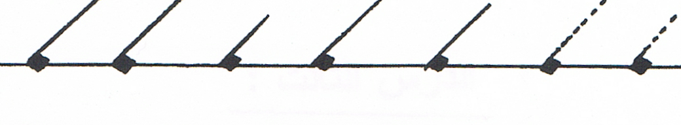

3- تعلم إتقان الحروف الأساسية لخط الرقعة ،لأنها من الحروف المهمة وهي كما في دناه:

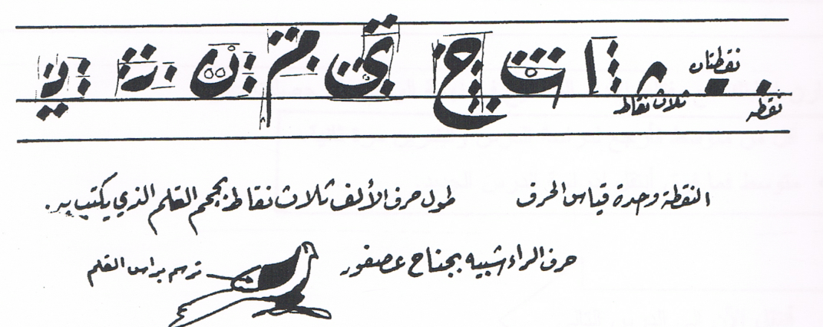

هذه الحروف موزونة بالنقاط التي تمثل هذه النقاط طول الحرف وارتفاعه عن السطر وتكتب بالقلم الذي نكتب به الحرف ،وهي تمثل وحدة قياس الحرف وتكون حسب عرض الحرف كما وان لحرف خط الرقعة اتجاه يسير فيه القلم على السطر وكما مبين في الحروف وتأشير اتجاهها بالأسهم في ادناه :
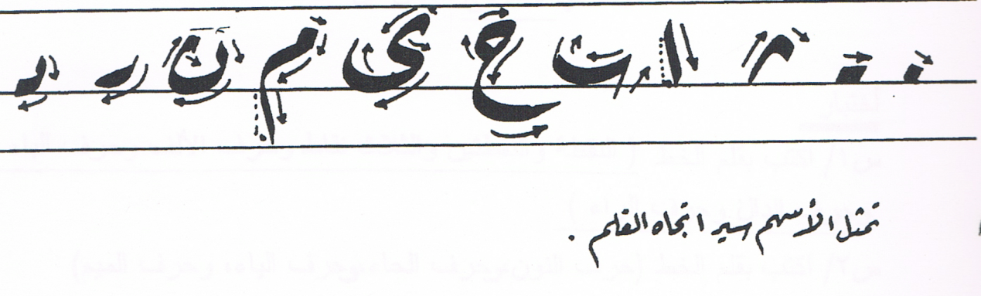

عند إتباع المتعلم والتمسك بالخطوات أنفة الذكر وكذالك المداومة على المشق والتمرين المستمرين سوف يتحسن خطة ويتقن حرف خط الرقعة من خلال المشق لهذه الحروف الأساسية ، وفي ادناه الحروف التي يمكن إن نشتقها من الحروف الأساسية

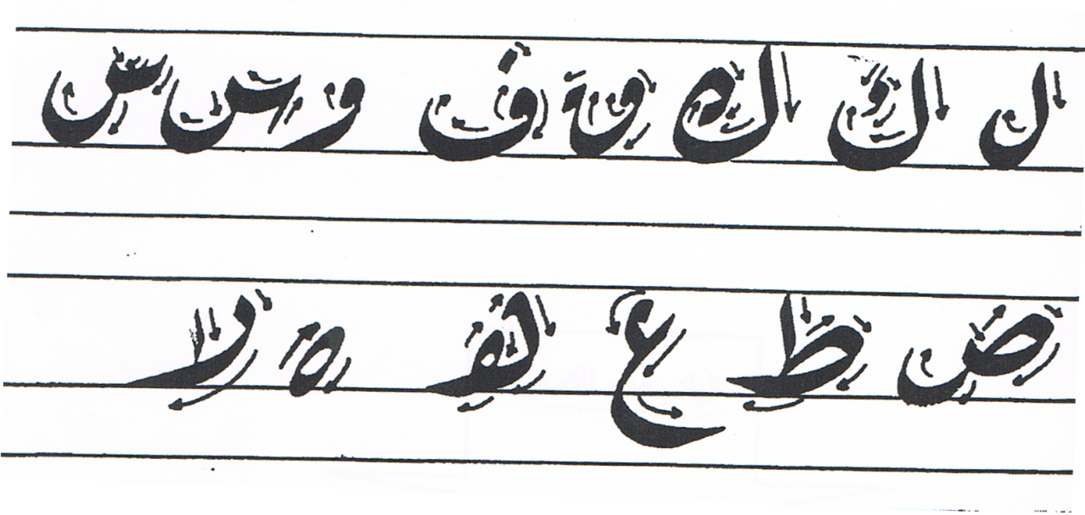

نلاحظ إن من خلال الربط بين حرفين أو أكثر من الحروف الأساسية نحصل على حرف من هذه الحروف المذكورة :، وسنلاحظ كيف يتم ربط هذه الحرف في الأنموذج ادناه :
